Experimente für Bibliotheken

EINE BRÜCKE AUS PAPIER

Diese Materialien braucht Ihr:   
• Zwei Stapel Bücher oder andere gleich hohe Gegenstände   
• Ein Blatt Papier   
• Ein Spielzeugauto

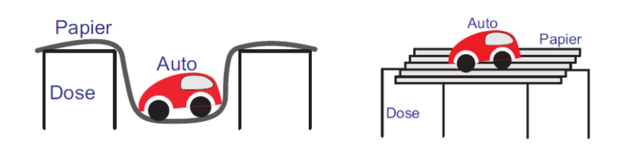Experiment:   
1. Stellt die Dosen (oder Bücherstapel) mit etwas Abstand als Brückenpfeiler auf und verbindet sie mit dem Blatt Papier.   
2. Setzt das Auto auf die Brücke – sie wird einstürzen.   
3. Nehmt das Blatt Papier und faltet es wie eine Ziehharmonika.   
4. Verbindet wieder die Brückenpfeiler mit dem Papier und setzt das Auto drauf.   
Was passiert: Es hält!

Ihr könnt das gleiche Experiment auch mit einer leichten CD-Hülle machen

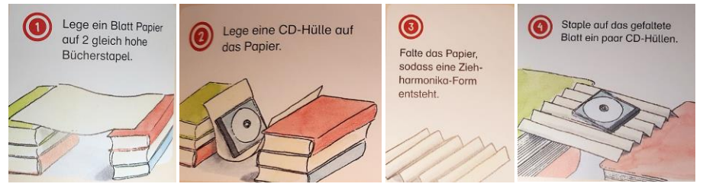Ihr braucht:   
• Zwei Stapel Bücher oder andere gleich hohe Gegenstände   
• Ein Blatt Papier   
• Eine leere CD-Hülle

Was passiert?   
Die einfache Brücke aus dem nichtgefalteten Blatt Papier hält weder Auto noch CD-Hülle aus.   
Die gefaltete Brücke dagegen kann mehr tragen.

Probiert auch andere Faltungen! Zum Beispiel ein System aus eng gerollten Papierröhren. Wie viel können sie tragen?

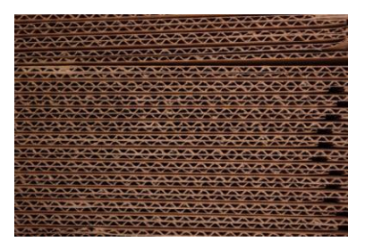Und was kannst du nun mit deiner Erfindung tun? Wenn du das gefaltete Blatt zwischen zwei nicht gefaltete Blätter klebst, hast du eine relativ stabile Konstruktion. Mit dem gleichen Prinzip werden übrigens Kartonschachteln hergestellt.